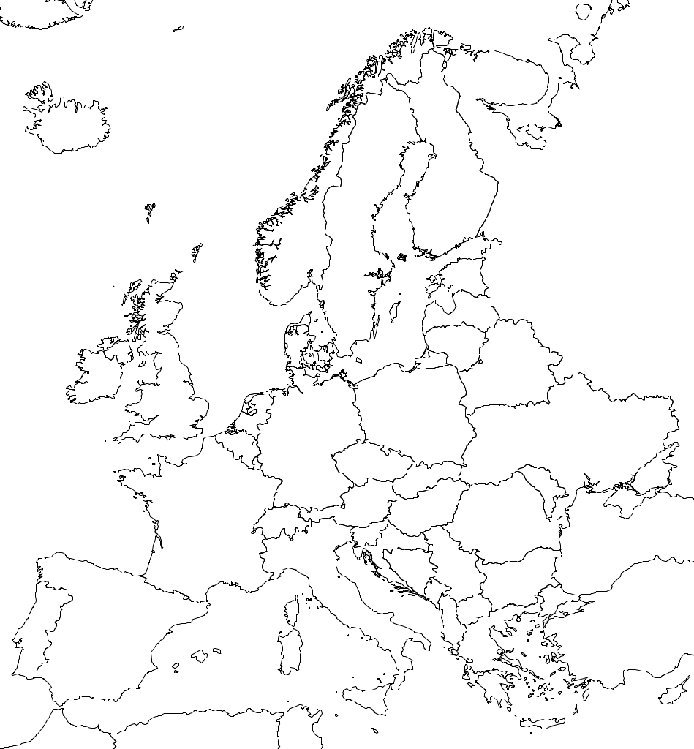

………….. STÁTŮ
Rozlohu ……………………………………. km²
………………………..km OD SEVERU K JIHU
…………………………………. milionů obyvatel

